IMPLEMENTASI SISTEM REKOMENDASI CERDAS PEMILIHAN PRODUK SEMBAKO MENGGUNAKAN MACHINE LEARNING

Laporan Kemajuan (ATS)
IF314 Proyek Inovasi Agile
Bidang: Artificial Intelligence (AI)

Disusun Oleh:
Ketua : 3312511046 Fahrezi Falchah Fauzan
Anggota : 3312511060 Lasma Angelina Sihombing



PROGRAM STUDI TEKNIK INFORMATIKA
JURUSAN TEKNIK INFORMATIKA
POLITEKNIK NEGERI BATAM
2026

IDENTITAS PROYEK
Kode Proyek | PBLIF3-MD10
Judul Proyek | Implementasi Sistem Rekomendasi Cerdas Pemilihan Produk Sembako Menggunakan Machine Learning
Bidang | Artificial Intelligence (AI)
Klien/Pengguna | Swono Sibagariang, S.Kom., M.Kom
Manajer Proyek | Swono Sibagariang, S.Kom., M.Kom
Co-Manajer Proyek
Tim | 1. 3312511046 Fahrezi Falchah Fauzan (Ketua)  2. 3312511060 Lasma Angelina Sihombing
Luaran | Laporan  Poster Proyek  Manual Book  Dokumen HKI  Berita Acara Serat Terima (BAST)  File presentasi  Tautan  Video Presentasi  Tautan Video Demo Aplikasi
Repositori GitHub | https://github.com/fahrezyfz18/SmartBako-Sistem-Rekomendasi-Sembako.git
Board proyek (Siap PBL) | Board KANBAN proyek PBLIF3-MD10 pada Siap PBL
Tautan aplikasi/demo model | Belum dipasang ke server; aplikasi dijalankan lokal (python manage.py runserver). Tautan dilengkapi pada Laporan Akhir (AAS).
Video demo | Dilengkapi pada Laporan Akhir (AAS).

KATA PENGANTAR
Puji syukur ke hadirat Tuhan Yang Maha Esa atas segala rahmat dan karunia-Nya sehingga kami dapat menyelesaikan laporan proyek yang berjudul “Implementasi Sistem Rekomendasi Cerdas Pemilihan Produk Sembako Menggunakan Machine Learning” dengan baik. Laporan ini disusun sebagai bentuk pertanggungjawaban atas pelaksanaan proyek sekaligus untuk memenuhi tugas mata kuliah yang sedang kami tempuh. Selain itu, laporan ini bertujuan untuk mendokumentasikan proses perancangan, pengembangan, dan implementasi sistem SmartBako.
Dalam proses penyusunan laporan dan pelaksanaan proyek ini, kami memperoleh bantuan serta dukungan dari berbagai pihak. Oleh karena itu, kami mengucapkan terima kasih kepada:
- Dosen pembimbing yang telah memberikan arahan, bimbingan, serta masukan selama proses pengerjaan proyek.
- Teman-teman satu tim yang telah bekerja sama dan saling membantu dalam menyelesaikan proyek ini.
- Keluarga yang selalu memberikan doa dan dukungan moral.
- Semua pihak yang telah membantu, baik secara langsung maupun tidak langsung, dalam penyusunan laporan ini.

Kami menyadari bahwa laporan ini masih memiliki kekurangan. Oleh karena itu, kritik dan saran yang membangun sangat kami harapkan sebagai bahan perbaikan di masa mendatang. Akhir kata, kami berharap laporan ini dapat memberikan manfaat bagi pembaca serta menjadi referensi dalam pengembangan sistem rekomendasi berbasis Machine Learning.
Batam, 9 November 2026
Penyusun

Kelompok PBLIF3-MD10

DAFTAR ISI
IDENTITAS PROYEK ii
KATA PENGANTAR iii
DAFTAR ISI iv
DAFTAR TABEL vi
DAFTAR GAMBAR vii
DAFTAR LAMPIRAN viii
BAB I PENDAHULUAN 1
1.1 Latar Belakang dan Klien 1
1.2 Proses Bisnis As-Is dan To-Be 2
1.3 Tujuan dan Ruang Lingkup 5
1.4 Solusi Sejenis dan Teknologi 6
1.5 Etika, Legal, Keselamatan, dan Dampak 9
BAB II PERENCANAAN AGILE (SPRINT 0) 11
2.1 Tim Scrum dan Kesepakatan Kerja 11
2.2 Product Backlog 12
2.3 Definition of Ready dan Definition of Done 19
2.4 Rencana Rilis 20
BAB III DESAIN SOLUSI 22
3.1 Arsitektur Sistem 22
3.2 Desain Data (Kartu Dataset) 23
3.3 Desain Model dan Rencana Eksperimen 25
3.4 Desain Antarmuka Aplikasi 26
3.5 Strategi Git dan Konvensi Kode 29
3.6 Catatan Perubahan Desain 30
BAB IV PELAKSANAAN SPRINT 31
4.1 Sprint 1: Pengembangan Fitur Dasar dan Sistem
Rekomendasi SmartBako 31
4.1.1 Sprint Planning 31
4.1.2 Pelaksanaan dan Pemantauan 32
4.1.3 Increment yang Dihasilkan 33
4.1.4 Pengujian Penerimaan 35
4.1.5 Sprint Review 40
4.1.6 Sprint Retrospective 40
4.1.7 Bukti Kolaborasi Kode 41
4.2 Sprint 2: Penyempurnaan Fitur Pengguna dan Admin
serta Evaluasi Rekomendasi 42
4.2.1 Sprint Planning 42
4.2.2 Pelaksanaan dan Pemantauan 43
4.2.3 Increment yang Dihasilkan 44
4.2.4 Pengujian Penerimaan 44
4.2.5 Sprint Review 44
4.2.6 Sprint Retrospective 44
4.2.7 Bukti Kolaborasi Kode 45
4.3 Sprint 3: Integrasi, Pengujian, dan Penyempurnaan SmartBako 45
DAFTAR PUSTAKA 46
LAMPIRAN 47

DAFTAR TABEL
Tabel 1.1 Perbandingan Proses As-Is dan To-Be 4
Tabel 1.2 Ruang Lingkup Proyek 6
Tabel 1.3 Perbandingan Penelitian/Implementasi Sejenis 6
Tabel 1.4 Teknologi yang Digunakan 7
Tabel 1.5 Identifikasi Isu dan Mitigasi 9
Tabel 2.1 Peran Tim per Sprint 11
Tabel 2.2 Product Backlog Prioritas 13
Tabel 2.3 Kebutuhan Non-Fungsional 19
Tabel 2.4 Rencana Rilis per Sprint 20
Tabel 3.1 Kartu Dataset 23
Tabel 3.2 Rencana Eksperimen per Sprint 26
Tabel 3.3 Kesepakatan Pengelolaan Kode 29
Tabel 3.4 Riwayat Perubahan Desain 30
Tabel 4.1 Sprint Backlog Sprint 1 31
Tabel 4.2 Hambatan Selama Sprint 1 33
Tabel 4.3 Hasil Pengujian Penerimaan Sprint 1 36
Tabel 4.4 Hasil Evaluasi Precision@5 per Skenario 38
Tabel 4.5 Riwayat Eksperimen Model 39
Tabel 4.6 Umpan Balik Sprint Review 1 40
Tabel 4.7 Hasil Retrospektif Sprint 1 40
Tabel 4.8 Action Item Retrospektif Sprint 1 41
Tabel 4.9 Kontribusi Repositori Sprint 1 41
Tabel 4.10 Sprint Backlog Sprint 2 42

DAFTAR GAMBAR
Gambar 1.1 Diagram Alir Proses Bisnis As-Is 3
Gambar 1.2 Diagram Alir Proses Bisnis To-Be 4
Gambar 3.1 Arsitektur Sistem 22
Gambar 3.2 Distribusi Data Produk per Kategori (Katalog GrabMart) 24
Gambar 3.3 Wireframe Layar Cari Rekomendasi dan Hasil
Rekomendasi Produk SmartBako (US-05 dan US-07) 28
Gambar 4.1 Papan Kerja Sprint 1 pada Siap PBL 32
Gambar 4.2 Halaman Login Django Admin pada Awal Sprint 1 35
Gambar 4.3 Halaman Hasil Rekomendasi Produk (US-05) 35
Gambar 4.4 Perbandingan Precision@5 Baseline dan CBF per Skenario 39

DAFTAR LAMPIRAN
Lampiran A. Instrumen dan Notulen Penggalian Kebutuhan 47
Lampiran B. Product Backlog Lengkap 48
Lampiran C. Matriks Pengujian Lengkap 49
Lampiran D. Notulen Sprint Review dan Retrospective 50
Lampiran E. Dokumentasi Data dan Eksperimen Model 51
Lampiran F. Tautan Luaran Proyek 52
Lampiran G. Pernyataan Orisinalitas dan Penggunaan Alat Bantu AI 53

BAB I PENDAHULUAN

1.1 Latar Belakang dan Klien
Klien proyek ini adalah Bapak Swono Sibagariang, S.Kom., M.Kom., dosen Program Studi Teknik Informatika Politeknik Negeri Batam yang berperan sebagai manajer proyek sekaligus klien internal kampus, dengan Program Studi Teknik Informatika sebagai pengusul. Pengguna akhir yang dituju adalah masyarakat atau konsumen yang membeli sembako sesuai kebutuhan dan anggaran mereka. Berdasarkan wawancara dengan klien pada 22 Oktober 2026 (Lampiran A), permasalahan yang perlu difokuskan adalah kesulitan pengguna dalam memilih produk sembako yang sesuai dengan kebutuhan dan anggaran karena banyaknya pilihan serta perbedaan harga. Klien juga menekankan bahwa sistem sebaiknya memberikan beberapa pilihan produk, bukan hanya satu produk, agar pengguna dapat membandingkan dan menentukan pilihannya sendiri.
Sembako, seperti beras, minyak goreng, gula, dan tepung, merupakan kebutuhan pokok yang dibeli secara rutin. Pengeluaran untuk makanan masih menjadi bagian yang cukup besar dari anggaran rumah tangga, yaitu 43,1% dari pengeluaran per kapita sebulan penduduk Kepulauan Riau pada 2025 (Badan Pusat Statistik, 2025). Karena dibeli secara rutin, perbedaan harga berdasarkan merek dan ukuran kemasan dapat berakumulasi, terutama bagi konsumen dengan anggaran terbatas. Di sisi lain, setiap jenis sembako tersedia dalam berbagai merek, ukuran, dan harga. Pada proses yang berjalan saat ini, konsumen mencari informasi produk dari berbagai tempat, kemudian membandingkan merek, ukuran, dan harga secara manual agar sesuai dengan anggaran. Proses tersebut membutuhkan waktu dan dapat menyulitkan konsumen dalam menentukan produk yang paling sesuai dengan kebutuhan serta kemampuan belinya.
Survei awal terhadap empat calon pengguna pada 23 Oktober 2026 (Lampiran A) turut memberikan gambaran mengenai permasalahan tersebut. Seluruh responden pernah membeli sembako dan tiga di antaranya memiliki anggaran khusus untuk berbelanja. Dua responden menyatakan mengalami kesulitan dalam memilih produk, yaitu kesulitan membandingkan harga dan kekhawatiran melebihi anggaran pada satu responden, serta terlalu banyaknya pilihan merek pada responden lainnya. Dalam membandingkan produk, tiga responden membandingkan harga secara langsung dan dua responden mencari informasi melalui internet. Selain itu, tiga dari empat responden (75%) menyatakan tertarik atau sangat tertarik menggunakan aplikasi yang memberikan rekomendasi sesuai kebutuhan dan anggaran, sedangkan satu responden (25%) menyatakan kurang tertarik. Responden juga mengharapkan informasi harga, ukuran kemasan, kesesuaian anggaran, serta tingkat kecocokan produk dengan kebutuhan. Hasil survei ini masih bersifat awal karena jumlah responden terbatas.
Permasalahan tersebut layak diselesaikan melalui solusi teknologi karena informasi produk, seperti nama, kategori, merek, harga, ukuran, dan deskripsi, dapat disimpan serta diolah secara terstruktur. Penerapan Machine Learning melalui metode Content-Based Filtering memungkinkan sistem mencocokkan preferensi pengguna dengan karakteristik produk. Metode Term Frequency–Inverse Document Frequency (TF-IDF) digunakan untuk mengubah informasi teks produk menjadi representasi numerik, sedangkan Cosine Similarity digunakan untuk menghitung tingkat kemiripan antara preferensi pengguna dan produk. Oleh karena itu, proyek ini mengembangkan SmartBako, yaitu aplikasi web yang menerima kategori, anggaran, dan kata kunci kebutuhan pengguna, kemudian menampilkan beberapa rekomendasi produk sembako beserta skor kecocokannya. Dengan demikian, pengguna dapat membandingkan hasil rekomendasi dan menentukan produk yang sesuai dengan kebutuhannya.

1.2 Proses Bisnis As-Is dan To-Be
Proses bisnis yang berjalan saat ini (As-Is) menunjukkan bahwa konsumen harus menentukan kebutuhan dan anggaran belanja, mencari informasi produk sembako melalui toko, aplikasi belanja, atau brosur, kemudian membandingkan merek, ukuran, dan harga secara manual. Proses tersebut memiliki beberapa kendala, seperti informasi produk yang tersebar di berbagai tempat, waktu yang dibutuhkan untuk membandingkan produk, serta ketergantungan pada ingatan dan pengalaman konsumen. Alur proses bisnis As-Is ditunjukkan pada Gambar 1.1.
Setelah diterapkannya SmartBako, proses pemilihan produk (To-Be) menjadi lebih terstruktur. Konsumen dapat memasukkan kategori produk, anggaran, dan kata kunci kebutuhan ke dalam sistem. Selanjutnya, SmartBako mengolah data produk menggunakan metode TF-IDF dan Cosine Similarity, menyaring produk berdasarkan anggaran, serta menampilkan beberapa rekomendasi beserta skor kemiripannya. Konsumen kemudian dapat membandingkan produk dan menentukan pilihan sesuai kebutuhan dan anggaran. Alur proses bisnis To-Be ditunjukkan pada Gambar 1.2.
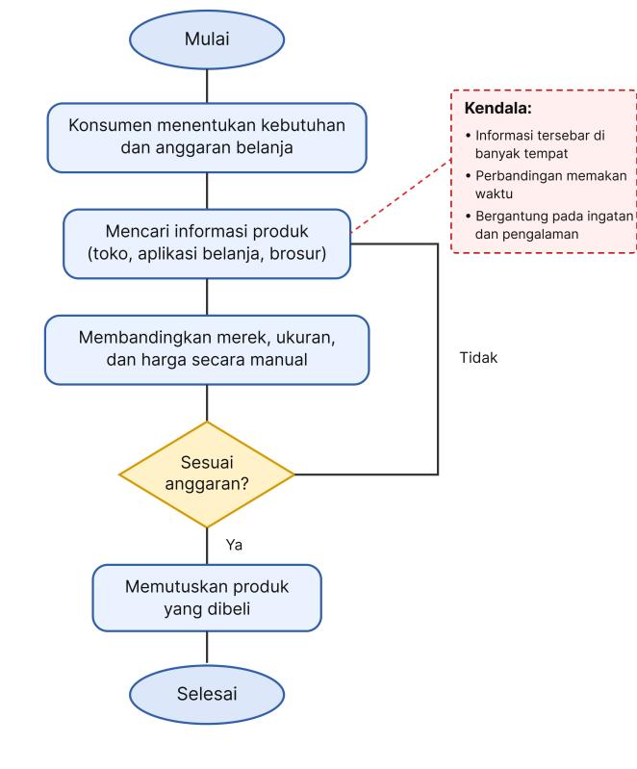
Gambar 1.1 Diagram Alir Proses Bisnis As-Is
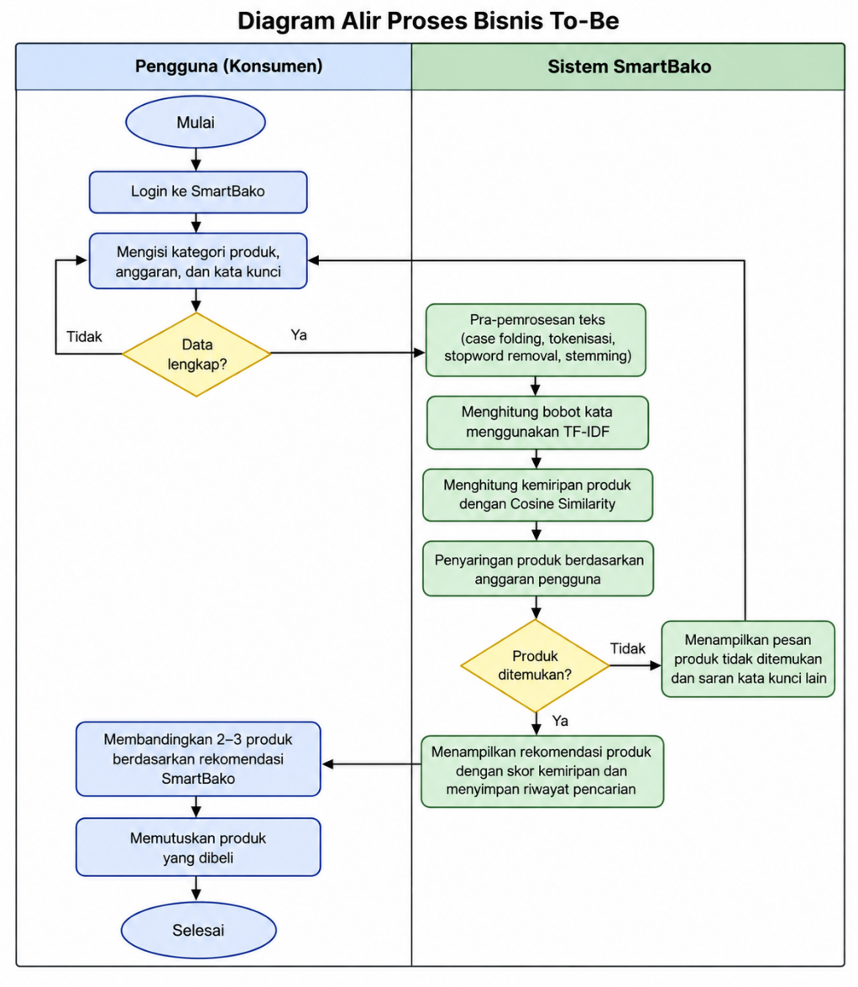
Gambar 1.2 Diagram Alir Proses Bisnis To-Be
Tabel 1.1 Perbandingan Proses As-Is dan To-Be
Aktivitas | As-Is (Saat Ini) | Kendala | To-Be (Dengan Solusi) | Nilai bagi Klien
Mencari informasi produk | Mendatangi toko atau mencari di internet dan aplikasi belanja | Informasi tersebar dan memakan waktu | Katalog terpusat dengan pencarian dan filter | Informasi produk ada di satu tempat
Menentukan produk sesuai kebutuhan | Membandingkan merek, ukuran, dan harga secara manual | Lambat, tidak konsisten, mudah ada yang terlewat | Sistem menghitung kemiripan (TF-IDF dan Cosine Similarity) dan mengurutkan produk | Rekomendasi lebih cepat dan konsisten
Menyesuaikan dengan budget | Menghitung sendiri | Berisiko melebihi anggaran | Hasil dibatasi oleh budget yang dimasukkan pengguna | Pilihan sesuai anggaran
Menimbang pilihan | Mencatat atau mengingat secara manual | Sulit membandingkan banyak opsi | Tabel perbandingan 2–3 produk dengan skor kecocokan | Keputusan akhir tetap di tangan pengguna
Mengulang pencarian | Mencari ulang dari awal | Tidak ada catatan pencarian sebelumnya | Riwayat rekomendasi tersimpan pada akun pengguna | Efisien untuk pembelian berulang

1.3 Tujuan dan Ruang Lingkup
Tujuan yang ingin dicapai melalui proyek ini adalah sebagai berikut.
- Mengimplementasikan Content-Based Filtering (TF-IDF dan Cosine Similarity) yang menghasilkan 5–10 rekomendasi produk dalam batas budget pengguna, dengan target precision@5 minimal 70% pada minimal 10 skenario kebutuhan.
- Mengevaluasi kemudahan penggunaan SmartBako dengan System Usability Scale (SUS) pada minimal 5 responden dengan target skor minimal 68, serta menjalankan UAT bersama klien.
Tabel 1.2 Ruang Lingkup Proyek
Termasuk (Dikerjakan) | Tidak Termasuk
• Registrasi dan login Pengguna, login Admin, serta pembatasan akses berdasarkan peran.  • Katalog produk yaitu daftar, detail, pencarian, dan filter.  • Input preferensi (kategori, budget, kata kunci, ukuran, dan merek).  • Rekomendasi dengan TF-IDF dan Cosine Similarity beserta skor kecocokan.  • Perbandingan 2–3 produk hasil rekomendasi dan riwayat rekomendasi.  • Admin: kelola produk, kategori, dan pengguna; lihat statistik dan riwayat preferensi.  • Pengujian fungsional, relevansi rekomendasi, SUS, dan UAT. | • Transaksi pembelian dan pembayaran.  • Integrasi dengan marketplace atau pihak ketiga.  • Prediksi penjualan dan pengelolaan stok (stok hanya informasi produk).  • Kategori produk selain sembako.  • Rekomendasi berbasis riwayat. transaksi pengguna lain (collaborative filtering).  • Aplikasi mobile native.

1.4 Solusi Sejenis dan Teknologi
Tabel 1.3 Perbandingan Penelitian/Implementasi Sejenis
Penelitian (Penulis, Tahun) | Algoritma/Model | Dataset | Performa | Keterbatasan
Optimasi pola pembelian toko sembako dengan algoritma FP-Growth (Fitriyah dkk., 2024) | FP-Growth (association rule) | ±172 transaksi toko sembako (Jan–Feb 2020), 5 item | 7 aturan; confidence tertinggi 0,950; lift tertinggi 4,923 | Dataset kecil; membantu pemilik toko, bukan rekomendasi bagi konsumen
Analisis keranjang belanja dengan algoritma FP-Growth pada transaksi swalayan (Audiana & Tahyudin, 2025) | FP-Growth (market basket analysis) | ±1.500 transaksi (Okt 2024), 14 kategori produk | Lift tertinggi 1,415 (Snack & Roti → Susu) | Data hanya satu bulan; support minimum belum dioptimalkan
Penggunaan metode content based filtering dalam sistem rekomendasi elektronik (Anugrayningtyas dkk., 2024) | Content-Based Filtering: TF-IDF + Cosine Similarity | 175 produk elektronik (nama, merek, tipe, harga, diskon) | Similarity tertinggi 64,86% | Belum ada evaluasi presisi; bukan produk sembako
Sistem rekomendasi produk LaduniMart menggunakan content-based filtering (Frisca dkk., 2026) | Content-Based Filtering: TF-IDF + Cosine Similarity | 20 produk | Similarity tertinggi 0,92 | Dataset sangat kecil (20 produk)
Proyek ini | Content-Based Filtering: TF-IDF + Cosine Similarity | 200 produk sembako, 10 kategori (data pengembangan) | Target precision@5 ≥ 0,70; evaluasi awal 0,90 (Tabel 4.4) | Hanya berbasis konten produk; tidak memakai riwayat pembelian
Penelitian pada produk sembako dan ritel (Fitriyah dkk., 2024; Audiana & Tahyudin, 2025) menerapkan algoritma FP-Growth untuk menemukan produk yang sering dibeli bersamaan, sehingga hasilnya berguna bagi pemilik toko dalam mengatur stok dan strategi penjualan. Sementara itu, sistem rekomendasi berbasis TF-IDF dan Cosine Similarity (Anugrayningtyas dkk., 2024; Frisca dkk., 2026) dibangun untuk produk elektronik dan e-katalog. Pada penelitian yang ditinjau, belum ditemukan sistem yang merekomendasikan produk sembako kepada konsumen dengan menjadikan budget sebagai penyaring utama. SmartBako mengisi celah tersebut. Pendekatan Content-Based Filtering dipilih karena sederhana dan tidak membutuhkan data riwayat pembelian pengguna lain, sehingga sesuai dengan data produk yang tersedia. Sistem juga menampilkan skor kecocokan dan tabel perbandingan agar pengguna dapat memahami hasil rekomendasi dan memutuskan sendiri.
Tabel 1.4 Teknologi yang Digunakan
Teknologi | Versi | Peran dalam Solusi | Alasan Pemilihan | Dipelajari Mandiri?
Python | 3.10 atau lebih baru | Bahasa utama back-end dan modul rekomendasi | Ekosistem ML lengkap; syarat minimum Django 5.2 | Ya
Django | 5.2.18 | Framework web: autentikasi, model data, dan halaman Admin | Fitur autentikasi dan keamanan bawaan | Ya
Pillow | 13.0.0 | Mengolah dan menyimpan gambar produk | Dibutuhkan ImageField Django | Ya
python-decouple | 3.8 | Membaca SECRET_KEY dan pengaturan dari berkas .env | Konfigurasi rahasia terpisah dari kode | Ya
scikit-learn | 1.x | Implementasi TF-IDF dan Cosine Similarity | Implementasi standar dan teruji | Ya
SQLite | 3 (bawaan Python) | Menyimpan data Kategori, Produk, Preferensi, Rekomendasi, DetailRekomendasi, dan akun pengguna | Tanpa server terpisah; cukup untuk pengembangan dan demo | Tidak
HTML, CSS, dan JavaScript | – | Antarmuka panel pengguna dan admin sesuai wireframe, tipografi, dan palet warna | Ringan dan dapat diakses melalui browser | Tidak
Git dan GitHub | – | Kolaborasi dan penyimpanan kode melalui pull request | Riwayat perubahan terpantau | Ya
draw.io | – | Diagram UML dan diagram alir | Gratis dan kolaboratif | Tidak

1.5 Etika, Legal, Keselamatan, dan Dampak
Tabel 1.5 Identifikasi Isu dan Mitigasi
Isu | Risiko | Mitigasi dalam Solusi | Bukti
Privasi dan keamanan data akun | Kebocoran email dan password pengguna | Password minimal 8 karakter dan disimpan dalam bentuk hash (bawaan Django); hanya data yang diperlukan yang dikumpulkan | US-01 (AC 2), T-20
Kontrol akses | Pengguna mengakses fitur Admin | Pembatasan akses berdasarkan peran; halaman Admin menolak Pengguna dan yang belum login | US-02 (AC 3–4), T-20, T-31
Privasi riwayat | Pengguna melihat data pengguna lain | Riwayat dan preferensi hanya tampil untuk pemilik akun | US-10 (AC 3)
Legalitas dan keakuratan data produk | Data dipakai tanpa izin; harga dan stok tidak mutakhir | Data berasal dari sumber yang sah dan dicatat; harga dan stok dinyatakan sebagai informasi acuan | T-17 (AC 3)
Transparansi dan bias rekomendasi | Pengguna menganggap hasil mutlak atau tidak tahu alasannya | Skor kecocokan ditampilkan, beberapa pilihan diberikan, keputusan akhir di tangan pengguna; relevansi diuji pada minimal 10 skenario | US-05 (AC 5), US-07, T-30
Aksesibilitas antarmuka | Teks sulit dibaca oleh sebagian pengguna | Kontras teks dan latar memenuhi WCAG AA (13,27:1 dan 8,11:1) | Praktikum IMK (Tipografi dan Warna), T-29
Proyek ini berkontribusi pada SDG 9 (Industri, Inovasi, dan Infrastruktur), khususnya Target 9.5 (peningkatan kapabilitas teknologi), melalui penerapan machine learning pada aplikasi web yang mudah diakses. Proyek ini juga mendukung SDG 12 (Konsumsi dan Produksi yang Bertanggung Jawab), khususnya Target 12.8 (akses informasi bagi konsumen untuk pola konsumsi yang bertanggung jawab), karena informasi produk, skor kecocokan, dan perbandingan membantu pengguna memilih sesuai kebutuhan dan anggaran. Dampak sosialnya berupa penghematan waktu dan berkurangnya kebingungan dalam memilih, tanpa dampak lingkungan yang berarti karena berbasis web. Uraian realisasi dan bukti ketercapaian disajikan pada Laporan Dampak SDGs (luaran terpisah).

BAB II PERENCANAAN AGILE (SPRINT 0)

2.1 Tim Scrum dan Kesepakatan Kerja
Tabel 2.1 Peran Tim per Sprint
Nama (NIM) | Sprint 1 | Sprint 2 | Sprint 3 | Fokus Teknis
Fahrezi Falchah Fauzan (3312511046) | PO dan Developer | SM dan Developer | Developer | Pengembangan backend, autentikasi pengguna, katalog produk, pencarian dan filter, serta implementasi sistem rekomendasi menggunakan TF-IDF dan Cosine Similarity.
Lasma Angelina Sihombing (3312511060) | SM dan Developer | PO dan Developer | Developer | Perancangan dan pengelolaan basis data, model Django, pengelolaan produk, kategori dan pengguna oleh Admin, serta pengembangan fitur profil dan statistik.

Kesepakatan kerja tim (Team Working Agreement):
- Standup: Dilaksanakan setiap pertemuan laboratorium mingguan pada awal sesi secara tatap muka di laboratorium, dengan durasi maksimal 15 menit dan target 10 menit. Setiap anggota menyampaikan tiga hal, yaitu pekerjaan yang telah diselesaikan, pekerjaan yang akan dilakukan pada hari tersebut, dan kendala yang dihadapi.
- Kanal komunikasi: Menggunakan grup WhatsApp tim dengan batas waktu respons maksimal 12 jam pada hari kerja.
- Papan kerja: Menggunakan Board KANBAN pada Siap PBL. Setiap kartu tugas wajib diperbarui setiap terjadi perubahan status pekerjaan, dengan batas Work in Progress (WIP) maksimal 2 kartu per orang.
- Kode: Setiap perubahan kode program dilakukan melalui pull request dan harus ditinjau (review) oleh anggota lain sebelum digabungkan (merge).
- Penanganan konflik dan anggota yang tidak berkontribusi: Permasalahan dibahas bersama dalam Sprint Retrospective, yaitu kegiatan evaluasi yang dilakukan pada akhir sprint untuk membahas hal-hal yang perlu dipertahankan (keep), dihentikan (stop), dan diperbaiki (improve) dalam proses kerja tim. Apabila permasalahan belum terselesaikan, tim akan berkonsultasi kepada dosen pengampu atau manajer proyek. Kontribusi setiap anggota dipantau melalui riwayat commit pada GitHub dan pembaruan tugas pada papan Siap PBL.

2.2 Product Backlog
Kebutuhan sistem SmartBako disusun dalam bentuk user story yang menggambarkan kebutuhan pengguna dan manfaat dari setiap fitur yang dikembangkan. Setiap user story dilengkapi dengan acceptance criteria menggunakan format Given–When–Then sebagai dasar pengujian dan verifikasi fitur. Penyusunan user story memperhatikan kriteria INVEST, yaitu Independent, Negotiable, Valuable, Estimable, Small, dan Testable. Prioritas kebutuhan ditentukan menggunakan metode MoSCoW, sedangkan estimasi story point menggunakan deret Fibonacci melalui Planning Poker. Prioritas pada backlog awal yang menggunakan kategori High, Medium, dan Low dipetakan menjadi Must, Should, dan Could. Tabel 2.2 menyajikan user story berprioritas Must dan Should, termasuk pekerjaan teknis data dan model yang direpresentasikan sebagai enabler story. Backlog lengkap disajikan pada Lampiran B.
Tabel 2.2 Product Backlog Prioritas
ID | User Story | Acceptance Criteria | Prioritas | SP | Sprint
US-01 | Sebagai pengguna, saya ingin mendaftar dan masuk ke sistem, agar dapat menggunakan fitur SmartBako. | Given pengguna mengisi nama, email, kata sandi, dan konfirmasi kata sandi yang valid serta email belum terdaftar, When formulir pendaftaran dikirim, Then akun berhasil dibuat dan sistem menampilkan notifikasi serta mengarahkan pengguna ke halaman login. Given pengguna memasukkan email atau kata sandi yang salah, When login dilakukan, Then sistem menampilkan pesan “Email atau password salah”. | Must | 3 | 1
US-02 | Sebagai admin, saya ingin masuk ke halaman administrasi, agar dapat mengelola data sistem. | Given admin memiliki akun yang dibuat oleh pengembang, When admin memasukkan kredensial yang benar, Then sistem mengarahkan admin ke dashboard. Given kredensial salah atau pengguna bukan admin, When mencoba masuk atau mengakses halaman admin, Then sistem menolak akses. Pendaftaran umum tidak dapat digunakan untuk membuat akun admin. | Must | 1 | 1
US-03 | Sebagai admin, saya ingin menambah, melihat, mengubah, dan menghapus produk, agar data produk sembako tetap terkelola. | Given admin mengisi nama produk, kategori, merek, harga, ukuran, satuan, deskripsi, dan stok, When data valid disimpan, Then produk berhasil ditambahkan atau diperbarui dan sistem menampilkan notifikasi keberhasilan. Given data wajib kosong atau harga dan stok tidak valid, When data disimpan, Then sistem menampilkan validasi. Given admin memilih menghapus produk, When penghapusan dikonfirmasi, Then produk dihapus dari sistem. | Must | 5 | 1
US-04 | Sebagai pengguna, saya ingin melihat daftar dan detail produk sembako, agar dapat mengetahui informasi produk sebelum memilihnya. | Given pengguna telah login, When membuka halaman daftar produk, Then sistem menampilkan nama, merek, harga, dan ukuran produk dengan maksimal 12 produk per halaman. Given pengguna memilih salah satu produk, When halaman detail dibuka, Then sistem menampilkan nama, kategori, merek, harga, ukuran, satuan, deskripsi, dan stok produk. Given produk tidak ditemukan, When halaman detail dibuka, Then sistem menampilkan informasi bahwa produk tidak ditemukan. | Must | 3 | 1
US-05 | Sebagai pengguna, saya ingin memperoleh rekomendasi produk berdasarkan kebutuhan dan anggaran, agar dapat memilih produk yang sesuai. | Given pengguna mengisi kategori, anggaran lebih dari nol, dan kata kunci, When permintaan rekomendasi diproses, Then sistem melakukan case folding, tokenization, dan penghapusan stopword, menghitung TF-IDF serta Cosine Similarity, kemudian menampilkan 5–10 produk dengan skor kecocokan tertinggi yang harganya tidak melebihi anggaran. Hasil menampilkan nama, merek, harga, ukuran, kategori, stok, dan skor kecocokan. Given tidak ada produk yang sesuai, When rekomendasi ditampilkan, Then sistem menampilkan pesan “Rekomendasi yang sesuai belum tersedia”. | Must | 8 | 1
US-06 | Sebagai pengguna, saya ingin melengkapi preferensi ukuran dan merek favorit, agar rekomendasi lebih sesuai dengan pilihan saya. | Given pengguna telah login dan mengisi preferensi, When preferensi disimpan, Then sistem menyimpan kategori, anggaran, ukuran, merek favorit, dan waktu penyimpanan. Given anggaran yang dimasukkan tidak lebih dari nol, When data disimpan, Then sistem menolak data tersebut. | Should | 3 | 2
US-07 | Sebagai pengguna, saya ingin membandingkan 2–3 produk rekomendasi, agar dapat menentukan produk yang paling sesuai. | Given pengguna memilih 2–3 produk, When fitur perbandingan dijalankan, Then sistem menampilkan nama, merek, harga, ukuran, satuan, dan skor kecocokan dalam satu tabel. Given pengguna memilih lebih dari tiga produk, When perbandingan dijalankan, Then sistem menolak pilihan tersebut. Setiap produk pada tabel dapat dibuka menuju halaman detailnya. | Should | 3 | 2
US-08 | Sebagai pengguna, saya ingin mencari dan menyaring produk berdasarkan informasi tertentu, agar lebih mudah menemukan produk yang dibutuhkan. | Given pengguna memasukkan kata kunci atau memilih filter kategori, rentang harga minimum–maksimum, dan merek, When pencarian dilakukan, Then sistem menampilkan produk yang sesuai dengan kriteria secara tidak peka terhadap huruf besar dan kecil. Given tidak ada produk yang sesuai, When hasil pencarian ditampilkan, Then sistem menampilkan pesan “Produk tidak ditemukan”. | Should | 3 | 2
US-09 | Sebagai admin, saya ingin mengelola kategori produk, agar pengelompokan produk tetap teratur. | Given admin memasukkan nama kategori yang valid dan belum terdaftar, When kategori disimpan, Then kategori berhasil ditambahkan atau diperbarui dan sistem menampilkan notifikasi keberhasilan. Given nama kategori kosong atau duplikat, When data disimpan, Then sistem menolak data. Given kategori masih digunakan oleh produk, When admin menghapus kategori, Then sistem menolak penghapusan dan menampilkan penjelasan. | Should | 2 | 2
US-10 | Sebagai pengguna, saya ingin melihat riwayat rekomendasi, agar dapat meninjau kembali rekomendasi sebelumnya. | Given pengguna telah memiliki riwayat rekomendasi, When membuka halaman riwayat, Then sistem menampilkan riwayat berdasarkan waktu terbaru beserta preferensi yang digunakan. Given pengguna memilih salah satu riwayat, When detail dibuka, Then sistem menampilkan produk rekomendasi beserta skor kecocokannya. Given pengguna belum memiliki riwayat, When halaman dibuka, Then sistem menampilkan informasi bahwa riwayat belum tersedia. Pengguna hanya dapat melihat riwayat miliknya sendiri. | Should | 3 | 2
US-11 | Sebagai admin, saya ingin mengelola akun pengguna terdaftar, agar akses pengguna dapat dikendalikan. | Given admin membuka daftar pengguna, When halaman ditampilkan, Then sistem menampilkan nama, email, peran, dan tanggal pendaftaran. Given admin menonaktifkan akun pengguna, When tindakan dikonfirmasi, Then akun tersebut tidak dapat digunakan untuk login. Given admin mencoba menonaktifkan atau menghapus akunnya sendiri, When tindakan dilakukan, Then sistem menolak tindakan tersebut. | Should | 2 | 2
EN-01 (T-17) | Sebagai tim pengembang, kami membutuhkan dataset produk sembako yang terkumpul, agar sistem memiliki data awal untuk pengembangan rekomendasi. | Given proses pengumpulan data dilakukan, When dataset disiapkan, Then tersedia minimal 200 data produk dari beberapa kategori sembako, seluruh atribut yang diperlukan terisi, dan sumber data tercatat. | Must | – | 0
EN-02 (T-18) | Sebagai tim pengembang, kami membutuhkan dataset yang telah dibersihkan dan diproses, agar data siap digunakan dalam pengembangan model rekomendasi. | Given dataset produk telah dikumpulkan, When prapemrosesan dilakukan, Then data duplikat dan data tidak lengkap ditangani, format harga, ukuran, dan satuan diseragamkan, serta teks diproses melalui case folding, tokenization, dan penghapusan stopword. | Must | – | 1
EN-03 (T-25) | Sebagai tim pengembang, kami membutuhkan penerapan TF-IDF dan Cosine Similarity, agar sistem dapat menghitung tingkat kemiripan antara kebutuhan pengguna dan produk. | Given data produk dan kebutuhan pengguna telah diproses, When algoritma dijalankan, Then sistem membentuk matriks TF-IDF, menghitung skor Cosine Similarity, mengurutkan hasil berdasarkan skor, dan mengembalikan sejumlah rekomendasi teratas yang memenuhi batas anggaran. | Must | – | 1
EN-04 (T-30) | Sebagai tim pengembang, kami membutuhkan evaluasi relevansi hasil rekomendasi, agar kesesuaian rekomendasi dapat diketahui dan dianalisis. | Given tersedia minimal 10 skenario pengujian yang mencakup kategori, anggaran, dan kata kunci, When hasil rekomendasi dievaluasi, Then setiap hasil diberi label relevan atau tidak relevan, nilai precision@5 dihitung, serta hasil evaluasi dicatat dalam tabel dan dibahas dalam laporan. | Should | 3 | 2
Berdasarkan Tabel 2.2, product backlog SmartBako terdiri atas kebutuhan pengguna (user story) dan pekerjaan teknis (enabler story) yang mendukung pengembangan sistem rekomendasi berbasis Machine Learning. Setiap user story memiliki prioritas, estimasi story point, dan pembagian sprint sebagai dasar pelaksanaan pengembangan. Pekerjaan teknis mencakup pengumpulan dan pengolahan dataset, penerapan metode TF-IDF dan Cosine Similarity, serta evaluasi hasil rekomendasi. Seluruh kebutuhan tersebut menjadi acuan tim dalam melaksanakan pengembangan SmartBako secara bertahap.
Kebutuhan non-fungsional berikut berlaku untuk seluruh story dan diverifikasi pada pengujian:
Tabel 2.3 Kebutuhan Non-Fungsional
ID | Kebutuhan | Cara Verifikasi
NFR-01 | Keamanan Sistem: Sistem menerapkan autentikasi dan pembatasan akses berdasarkan hak akses Admin dan Pengguna. | Pengujian proses login dan hak akses menggunakan akun Admin dan Pengguna.
NFR-02 | Kinerja Sistem: Sistem dapat menampilkan data produk dan hasil rekomendasi dengan waktu respons yang tidak mengganggu penggunaan. | Pengukuran waktu respons saat menampilkan data produk dan hasil rekomendasi.
NFR-03 | Kinerja Sistem: Sistem dapat memproses preferensi pengguna dan menghasilkan rekomendasi produk sesuai kategori, kebutuhan, dan anggaran yang dimasukkan. | Pengujian proses rekomendasi menggunakan beberapa variasi masukan pengguna.
NFR-04 | Keandalan Sistem: Sistem dapat berjalan secara stabil dan meminimalkan kesalahan selama digunakan. | Pengujian fungsi sistem secara berulang dan pencatatan kesalahan yang ditemukan.
NFR-05 | Penyimpanan Data: Data produk, kategori, pengguna, preferensi, dan riwayat rekomendasi disimpan secara terstruktur di dalam basis data. | Pemeriksaan struktur basis data serta pengujian penyimpanan dan pengambilan data.
NFR-06 | Akses Sistem: Sistem dapat diakses melalui peramban web pada perangkat yang mendukung aplikasi web. | Pengujian akses dan tampilan sistem melalui peramban web.

2.3 Definition of Ready dan Definition of Done
Definition of Ready (DoR) dan Definition of Done (DoD) digunakan sebagai pedoman tim dalam menentukan kesiapan dan penyelesaian setiap user story. DoR menetapkan persyaratan yang harus dipenuhi sebelum suatu story mulai dikerjakan, sedangkan DoD menetapkan kriteria yang harus dipenuhi agar story dinyatakan selesai. Kriteria DoD juga digunakan sebagai dasar pemeriksaan hasil pengembangan pada tahap audit rilis akhir.
Definition of Ready: User story dinyatakan siap dikerjakan apabila telah memiliki acceptance criteria yang jelas dan dapat diuji, ditentukan prioritas serta estimasi story point-nya, dan dilengkapi dengan rancangan antarmuka, struktur data, serta kebutuhan teknis yang diperlukan. Selain itu, kebutuhan dan tujuan pengerjaan story harus dipahami oleh seluruh anggota tim serta tidak bergantung pada story lain yang belum selesai dikerjakan.
Definition of Done:
- Seluruh acceptance criteria telah lulus uji dan hasilnya tercatat.
- Kode telah melalui pull request, ditinjau (review), dan digabungkan (merge) ke branch develop.
- Tidak terdapat bug berprioritas tinggi yang belum diselesaikan pada story tersebut.
- Untuk story pengembangan model, eksperimen Machine Learning telah dicatat, meliputi versi dataset, hyperparameter, metrik evaluasi, dan versi model.
- Untuk story pengembangan model, notebook atau skrip pelatihan dapat dijalankan ulang menggunakan berkas yang tersedia di repositori.
- Untuk story pengembangan model, metrik evaluasi telah memenuhi target sprint berdasarkan data pengujian yang tidak digunakan dalam proses pelatihan.
- Dokumentasi (README atau manual penggunaan) diperbarui apabila terdapat perubahan fitur.

2.4 Rencana Rilis
Rencana rilis SmartBako disusun berdasarkan jadwal RPS yang terdiri atas empat sprint, yaitu Sprint 0 pada minggu 1–3 (21 September–11 Oktober 2026), Sprint 1 pada minggu 4–6 (12 Oktober–1 November 2026), Sprint 2 pada minggu 7–10 (2–29 November 2026), dan Sprint 3 pada minggu 11–13 (30 November–20 Desember 2026). Setiap sprint memiliki tujuan dan target rilis yang disesuaikan dengan tahapan pengembangan sistem. Rencana rilis SmartBako ditunjukkan pada Tabel 2.4.
Tabel 2.4 Rencana Rilis per Sprint
Sprint | Minggu | Sprint Goal | Target Rilis | Story
0 | 1–3 (21 Sep–11 Okt) | Melakukan persiapan pengembangan SmartBako melalui analisis kebutuhan, perancangan sistem, penyusunan product backlog, dan pengumpulan dataset produk sembako. | Persiapan proyek | EN-01
1 | 4–6 (12 Okt–1 Nov) | Mengembangkan fitur utama SmartBako, meliputi autentikasi pengguna dan admin, pengelolaan produk, penampilan daftar produk, serta penerapan model rekomendasi awal menggunakan TF-IDF dan Cosine Similarity. | v1.0 (MVP) | US-01, US-02, US-03, US-04, US-05, EN-02, EN-03
2 | 7–10 (2–29 Nov) | Mengembangkan fitur preferensi pengguna, perbandingan produk, pencarian dan filter, pengelolaan kategori dan pengguna, serta riwayat rekomendasi. Melakukan evaluasi hasil rekomendasi. | v2.0 | US-06, US-07, US-08, US-09, US-10, US-11, EN-04
3 | 11–13 (30 Nov–20 Des) | Menyelesaikan fitur tambahan, melakukan integrasi dan pengujian sistem, memperbaiki kesalahan, serta menyempurnakan aplikasi SmartBako. | v3.0 (Final) | US-12, US-13, US-14
US-12 (ubah profil pengguna), US-13 (riwayat preferensi pada panel admin), dan US-14 (statistik hasil rekomendasi) berprioritas Could sehingga tidak dimuat pada Tabel 2.2; rinciannya terdapat pada product backlog lengkap di Lampiran B.

BAB III DESAIN SOLUSI

3.1 Arsitektur Sistem
Arsitektur sistem SmartBako menggambarkan alur kerja sistem secara menyeluruh, mulai dari proses pengumpulan dan pengolahan data produk, pembentukan serta evaluasi model rekomendasi, hingga penerapan model pada aplikasi web. Arsitektur ini dirancang untuk mengintegrasikan metode Content-Based Filtering menggunakan TF-IDF dan Cosine Similarity dengan aplikasi SmartBako dalam menghasilkan rekomendasi produk sembako berdasarkan kebutuhan dan anggaran pengguna.
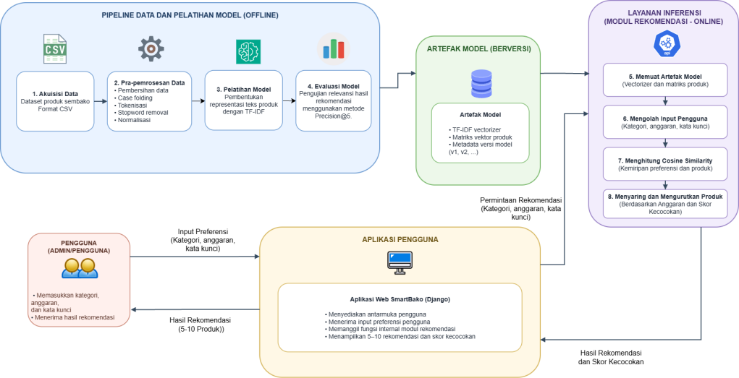
Gambar 3.1 Arsitektur Sistem
Arsitektur sistem SmartBako dirancang melalui dua tahapan utama, yaitu pipeline pengolahan data dan pelatihan model serta layanan inferensi yang terintegrasi dengan aplikasi web. Pada tahap pertama, data produk sembako dikumpulkan dalam format CSV yang mencakup nama produk, kategori, merek, harga, ukuran, satuan, deskripsi, dan stok. Data tersebut kemudian melalui tahap pra-pemrosesan berupa pembersihan data, case folding, tokenisasi, penghapusan stopword, dan normalisasi teks. Selanjutnya, data yang telah diproses digunakan untuk membentuk representasi vektor produk menggunakan metode TF-IDF. Model kemudian dievaluasi menggunakan Precision@5 untuk mengukur relevansi hasil rekomendasi. Hasil pengolahan disimpan dalam bentuk artefak model berupa TF-IDF vectorizer dan matriks vektor produk.
Pada tahap kedua, model rekomendasi dijalankan pada sisi server menggunakan Python dan scikit-learn sebagai modul internal yang terintegrasi dengan Django. Aplikasi web SmartBako menerima masukan pengguna berupa kategori, anggaran, dan kata kunci kebutuhan, kemudian memanggil modul rekomendasi melalui fungsi internal Django. Modul tersebut memproses preferensi pengguna, menghitung tingkat kemiripan antara preferensi dan produk menggunakan Cosine Similarity, serta menyaring dan mengurutkan produk berdasarkan anggaran dan skor kecocokan. Hasil pemrosesan selanjutnya dikembalikan ke aplikasi web untuk ditampilkan kepada pengguna dalam bentuk daftar rekomendasi produk beserta skor kecocokannya.

3.2 Desain Data (Kartu Dataset)
Dataset SmartBako merupakan kumpulan data produk sembako yang digunakan sebagai dasar dalam proses pemberian rekomendasi produk. Dataset berisi informasi mengenai nama produk, kategori, merek, harga, ukuran, satuan, deskripsi, dan stok. Data tersebut diolah menggunakan metode Content-Based Filtering dengan pembobotan TF-IDF dan perhitungan Cosine Similarity untuk menentukan tingkat kemiripan produk berdasarkan kebutuhan pengguna.
Tabel 3.1 Kartu Dataset
Atribut | Isi
Sumber | (1) Katalog toko daring GrabMart, yaitu Indomaret Kampung Seraya dan Alfamart Batam Park, dikumpulkan tim dalam format CSV.  (2) Data pengembangan berisi 200 produk yang dimuat ke basis data melalui perintah python manage.py seed_produk.
Lisensi | Data katalog GrabMart mengikuti ketentuan dan kebijakan platform; lisensi khusus dataset belum tersedia sehingga data hanya dipakai untuk keperluan akademik. Data pengembangan bersifat dummy dengan harga perkiraan yang tidak mencerminkan harga pasar.
Jumlah data dan kelas | Katalog GrabMart: 202 baris; validasi kriteria sembako masih berjalan.  Data pengembangan: 200 produk dalam 10 kategori, yaitu Beras (24), Minyak Goreng (26), Gula (15), Telur (12), Tepung (17), Mi Instan (29), Garam (10), Kecap dan Bumbu (32), Susu (17), serta Kopi dan Teh (18); 87 merek; 14 produk berstok 0 untuk menguji penyaringan stok.
Pra-pemrosesan | Pemeriksaan data kosong dan duplikat; ukuran di bawah 1 kg/liter dinormalisasi ke gram/ml. Teks produk (nama, merek, kategori, deskripsi, ukuran, dan satuan) dibersihkan melalui normalisasi Unicode, case folding, penyeragaman koma desimal, penghapusan karakter non-alfanumerik, tokenisasi, dan penghapusan 25 stopword (preprocessing.py). Ukuran ditulis dalam dua bentuk (mis. "5 kg 5kg") agar tetap cocok, lalu teks diolah dengan TF-IDF.
Pembagian data | Tidak ada pembagian data latih/uji karena Content-Based Filtering tidak mempelajari parameter dari data berlabel; vektor TF-IDF dibentuk ulang dari produk kandidat pada setiap permintaan. Evaluasi menggunakan 10 skenario kebutuhan pengguna yang disusun terpisah (Tabel 4.4).
Isu privasi/bias | Dataset tidak memuat informasi pribadi konsumen. Potensi bias berasal dari keterbatasan variasi produk, perbedaan kelengkapan deskripsi, merek, serta perubahan harga dan ketersediaan produk.

Gambar 3.2 Distribusi Data Produk per Kategori (Katalog GrabMart)

3.3 Desain Model dan Rencana Eksperimen
Model rekomendasi SmartBako menggunakan metode Content-Based Filtering (CBF), yaitu metode yang memberikan rekomendasi berdasarkan kesesuaian karakteristik produk dengan kebutuhan pengguna. Informasi nama produk, kategori, merek, dan deskripsi diolah menggunakan metode Term Frequency–Inverse Document Frequency (TF-IDF) untuk mengubah data teks menjadi bentuk vektor. Selanjutnya, metode Cosine Similarity digunakan untuk menghitung tingkat kemiripan antara preferensi pengguna dan karakteristik produk. Produk kemudian diurutkan berdasarkan skor kemiripan dan disaring berdasarkan anggaran pengguna.
Sebagai pembanding, model baseline yang direncanakan adalah penyaringan produk berdasarkan kategori dan anggaran tanpa menghitung kemiripan teks. Model ini digunakan untuk mengetahui perbedaan hasil rekomendasi sebelum dan sesudah penerapan metode Content-Based Filtering. Sementara itu, model kandidat menggunakan metode Content-Based Filtering dengan TF-IDF dan Cosine Similarity. Metode ini dipilih karena dapat mempertimbangkan karakteristik produk serta kata kunci yang dimasukkan pengguna sehingga rekomendasi yang dihasilkan lebih sesuai dengan kebutuhan pengguna.
Evaluasi model menggunakan metrik Precision@5, yaitu pengukuran jumlah produk yang sesuai dengan kebutuhan pengguna dari lima produk rekomendasi teratas. Pengujian dilakukan menggunakan minimal 10 skenario kebutuhan pengguna dengan variasi kategori, anggaran, dan kata kunci. Model baseline dan model kandidat diuji menggunakan skenario yang sama, kemudian hasilnya dibandingkan untuk mengetahui tingkat kesesuaian rekomendasi. Target evaluasi yang ditetapkan adalah rata-rata tingkat kesesuaian lima produk rekomendasi teratas mencapai minimal 70% berdasarkan seluruh skenario pengujian. Pengembangan dan evaluasi model dilakukan secara bertahap pada setiap sprint agar hasil pengujian dapat digunakan sebagai dasar penyempurnaan sistem rekomendasi.
Tabel 3.2 Rencana Eksperimen per Sprint
Sprint | Eksperimen | Target Metrik
1 | Melakukan prapemrosesan data produk, mengembangkan model rekomendasi menggunakan TF-IDF dan Cosine Similarity, serta melakukan pengujian awal terhadap hasil rekomendasi. | Data produk berhasil diolah dan sistem dapat menghasilkan rekomendasi berdasarkan karakteristik produk beserta skor kemiripannya.
2 | Menguji dan membandingkan model baseline dengan model kandidat menggunakan minimal 10 skenario kebutuhan pengguna dengan variasi kategori, anggaran, dan kata kunci. | Hasil pengujian menunjukkan bahwa tingkat kesesuaian lima produk rekomendasi teratas mencapai rata-rata minimal 70%.
3 | Menyempurnakan model berdasarkan hasil evaluasi, mengintegrasikan model rekomendasi ke dalam aplikasi SmartBako, serta menguji hasil rekomendasi setelah integrasi. | Model berhasil diintegrasikan ke dalam aplikasi dan dapat menampilkan rekomendasi sesuai dengan kategori, kebutuhan, dan anggaran pengguna.

3.4 Desain Antarmuka Aplikasi
Desain antarmuka SmartBako dibuat untuk memudahkan pengguna memasukkan kebutuhan dan memperoleh rekomendasi produk sembako sesuai anggaran. Antarmuka dirancang dengan alur yang sederhana, mulai dari pengisian preferensi hingga menampilkan hasil rekomendasi yang dapat dibandingkan oleh pengguna.
Layar pertama adalah Cari Rekomendasi Produk (US-05). Pada layar ini, pengguna dapat memasukkan kategori produk, anggaran, ukuran atau jumlah, merek yang disukai, kebutuhan tambahan, serta jumlah rekomendasi yang diinginkan. Sistem akan memproses preferensi tersebut menggunakan metode TF-IDF dan Cosine Similarity untuk menentukan produk yang sesuai. Apabila kategori atau anggaran belum diisi, sistem akan menampilkan pesan agar pengguna melengkapi data preferensi.
Layar kedua adalah Hasil Rekomendasi (US-05 dan US-07). Layar ini menampilkan daftar produk yang direkomendasikan berdasarkan preferensi pengguna, meliputi nama produk, merek, ukuran, harga, kategori, informasi stok, dan skor kecocokan dalam bentuk persentase. Sistem juga menampilkan alasan kesesuaian produk serta tabel perbandingan yang memungkinkan pengguna membandingkan dua hingga tiga produk berdasarkan harga, ukuran, harga per satuan, skor kecocokan, dan stok. Jika tidak terdapat produk yang sesuai, sistem menampilkan pesan "Rekomendasi yang sesuai belum tersedia" beserta pilihan untuk mengubah preferensi atau melihat seluruh produk.
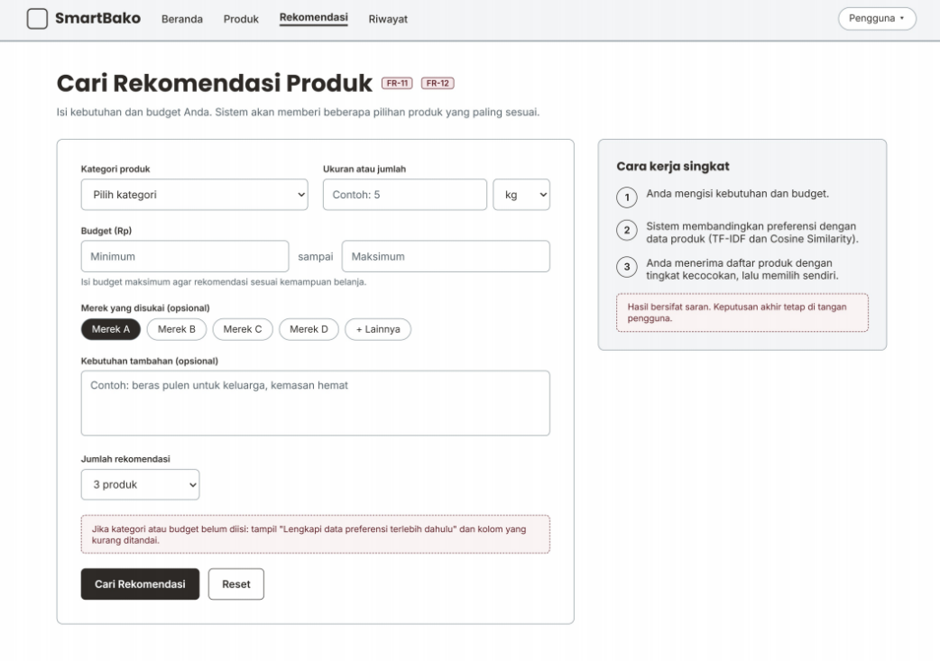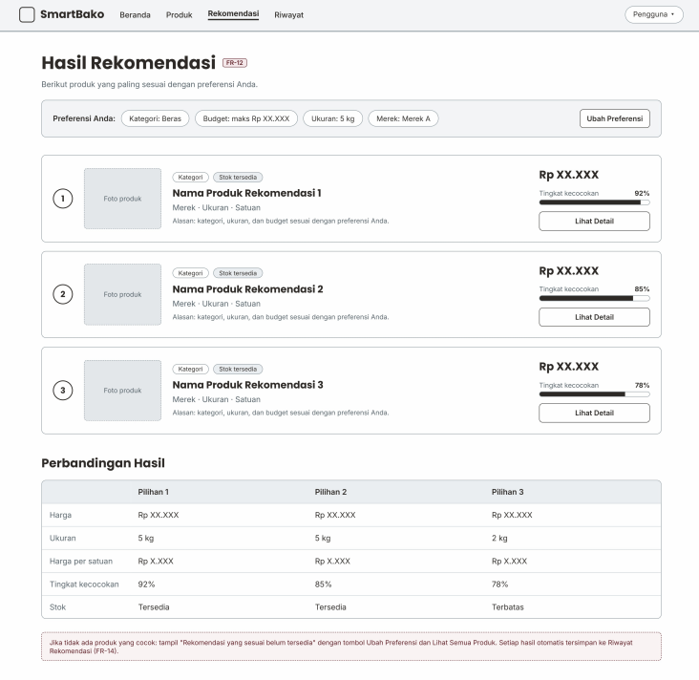
Gambar 3.3 Wireframe Layar Cari Rekomendasi dan Hasil Rekomendasi Produk SmartBako (US-05 dan US-07)

3.5 Strategi Git dan Konvensi Kode
Pengelolaan kode SmartBako menggunakan Git dengan repositori GitHub fahrezyfz18/SmartBako-Sistem-Rekomendasi-Sembako. Tim menyiapkan virtual environment, requirements.txt untuk mencatat dependensi, .gitignore, serta berkas .env yang dibaca melalui python-decouple agar konfigurasi rahasia tidak tersimpan di kode. Kesepakatan yang dijalankan tim dirangkum pada Tabel 3.3, sedangkan kepatuhannya diperiksa melalui riwayat repositori pada subbab Bukti Kolaborasi Kode di Bab IV.
Tabel 3.3 Kesepakatan Pengelolaan Kode
Aspek | Kesepakatan
Repository | GitHub sebagai tempat penyimpanan dan pengelolaan kode sumber SmartBako; branch utama main.
Struktur proyek | Folder config/ untuk pengaturan Django dan aplikasi smartbako/ yang memisahkan models.py, forms.py, views_admin.py, views_pengguna.py, serta services/ untuk modul rekomendasi dan preprocessing. Komponen template bersama disimpan di templates/smartbako/components/, terpisah dari panel_admin/ dan panel_pengguna/.
Pengelolaan dependensi | Pustaka dicatat pada requirements.txt (Django 5.2.18, Pillow, python-decouple). scikit-learn masih perlu ditambahkan (action item Sprint 1).
Percabangan dan commit | Commit rutin dengan pesan berbahasa Indonesia yang menjelaskan perubahan. Kesepakatan: perubahan dikerjakan di branch fitur dan digabung melalui pull request yang ditinjau anggota lain; kepatuhan dibahas pada Bab IV.
Konvensi kode | Penamaan snake_case berbahasa Indonesia (mis. hitung_rekomendasi, preprocessing_teks), docstring dan komentar pada fungsi inti, konstanta ditulis kapital (BATAS_REKOMENDASI), mengikuti PEP 8.
Pengujian | Unit test Django (TestCase) di smartbako/tests.py, dijalankan dengan python manage.py test smartbako sebelum perubahan digabung.
Berkas rahasia | SECRET_KEY, DEBUG, dan ALLOWED_HOSTS disimpan di .env yang tercantum pada .gitignore dan tidak di-commit.

3.6 Catatan Perubahan Desain
Perancangan antarmuka SmartBako memperoleh masukan dari teman sekelas untuk meningkatkan kerapian dan kemudahan penggunaan aplikasi. Salah satu masukan yang diberikan adalah menggabungkan fitur profil dan pengaturan ke dalam satu menu profil yang ditempatkan di pojok kanan atas antarmuka. Penggabungan tersebut disarankan agar tampilan aplikasi lebih rapi serta memudahkan pengguna menemukan pengaturan akun. Masukan tersebut menjadi bahan pertimbangan dalam penyempurnaan desain antarmuka SmartBako.
Tabel 3.4 Riwayat Perubahan Desain
Sprint | Perubahan | Alasan | Dampak pada Backlog
1 | Menggabungkan fitur profil dan pengaturan ke dalam satu menu profil yang ditempatkan di pojok kanan atas antarmuka. | Berdasarkan masukan teman sekelas, penggabungan menu dinilai dapat membuat tampilan lebih rapi dan memudahkan pengguna menemukan pengaturan akun. | Penyesuaian desain antarmuka pada bagian menu profil dan pengaturan akun.
1 | Login Admin dan Pengguna disatukan pada satu halaman; setelah login sistem mengarahkan Admin ke panel admin kustom, bukan ke Django Admin bawaan. | Tampilan panel admin konsisten dengan identitas SmartBako dan pembatasan akses lebih mudah dikendalikan (dekorator admin_required). | Acceptance criteria US-02 diuji melalui halaman login yang sama; Django Admin hanya dipakai pengembang.
2 | Komponen antarmuka (navbar, menu profil, kartu produk, skor kecocokan, pagination, dll.) dipindahkan ke folder components/ yang dipakai bersama panel admin dan panel pengguna. | Mengurangi duplikasi template dan menjaga konsistensi tampilan antarhalaman. | Tidak menambah story; mendukung T-29 (antarmuka sesuai wireframe).

BAB IV PELAKSANAAN SPRINT

4.1 Sprint 1: Pengembangan Fitur Dasar dan Sistem Rekomendasi SmartBako

4.1.1 Sprint Planning
Sprint 1 dilaksanakan pada minggu 4–6 dengan tujuan membangun fitur dasar SmartBako, yaitu registrasi dan login pengguna, login admin, pengelolaan data produk, tampilan daftar dan detail produk, serta sistem rekomendasi produk berdasarkan kebutuhan dan anggaran pengguna. Sprint 1 berlangsung pada 12 Oktober–1 November 2026. Kapasitas sprint sebesar 20 story point dengan dua anggota tim; Fahrezi berperan sebagai Product Owner dan Lasma sebagai Scrum Master.
Sprint Goal: "Membangun fitur dasar SmartBako yang mencakup autentikasi pengguna dan admin, pengelolaan serta tampilan produk, dan sistem rekomendasi produk berdasarkan kategori, anggaran, dan kata kunci kebutuhan pengguna sebagai MVP versi 1.0."
Story yang diambil dari product backlog beserta penanggung jawabnya ditunjukkan pada Tabel 4.1. Kolom Status Akhir diisi berdasarkan pemeriksaan Definition of Done pada akhir sprint.
Tabel 4.1 Sprint Backlog Sprint 1
ID | User Story (Ringkas) | PIC | SP | Status Akhir
US-01 | Registrasi dan login pengguna | Fahrezi Falchah Fauzan | 3 | Carry over
US-02 | Login admin | Lasma Angelina Sihombing | 1 | Carry over
US-03 | Mengelola data produk | Lasma Angelina Sihombing | 5 | Carry over
US-04 | Melihat daftar dan detail produk | Fahrezi Falchah Fauzan | 3 | Carry over
US-05 | Rekomendasi produk berdasarkan kebutuhan dan anggaran | Fahrezi Falchah Fauzan | 8 | Carry over
Total | 5 user story | 2 anggota | 20 | 0 SP Done; 20 SP carry over
Pada akhir Sprint 1, kelima story baru selesai sebagian: halaman autentikasi, dashboard admin, dan halaman kelola data sudah tersedia, tetapi modul rekomendasi dan halaman pengguna belum lengkap. Selain itu, hasil uji penerimaan belum tercatat dan perubahan belum melalui pull request, sehingga story belum memenuhi DoD dan dibawa ke Sprint 2. Kelima story kemudian diselesaikan pada awal Sprint 2 dan lulus uji penerimaan pada 9 November 2026 (subbab 4.1.4).

4.1.2 Pelaksanaan dan Pemantauan
Pelaksanaan Sprint 1 dilakukan berdasarkan lima user story pada Sprint Backlog dengan total 20 story point. Selama sprint, tim menggunakan Board KANBAN pada Siap PBL untuk mencatat dan memantau perkembangan pekerjaan setiap anggota. Papan kerja membagi tugas ke dalam empat status, yaitu Backlog, To Do, In Progress, dan Done, seperti ditunjukkan pada Gambar 4.1.
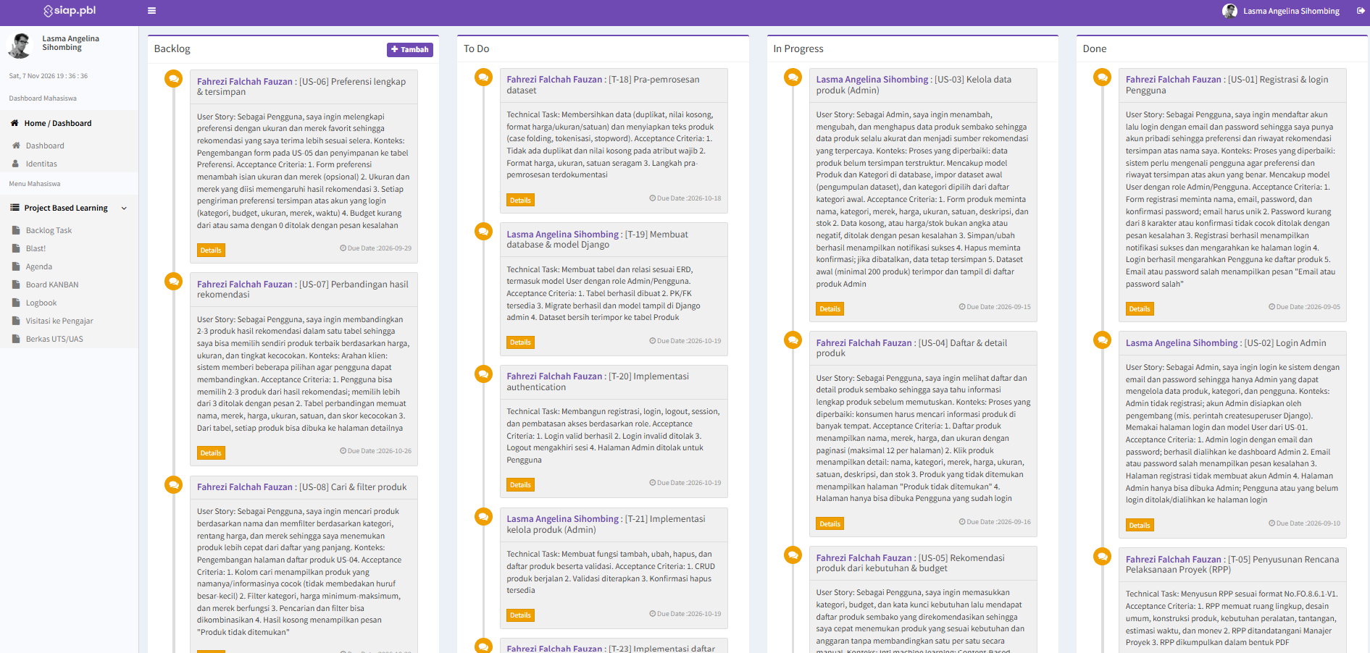
Gambar 4.1 Papan Kerja Sprint 1 pada Siap PBL
Daily standup dilaksanakan secara tatap muka pada awal setiap pertemuan laboratorium mingguan dengan durasi maksimal 15 menit. Setiap anggota menyampaikan pekerjaan yang telah diselesaikan, pekerjaan berikutnya, dan kendala yang dihadapi. Hambatan yang muncul selama Sprint 1 beserta penyelesaiannya dicatat pada Tabel 4.2.
Tabel 4.2 Hambatan Selama Sprint 1
Tanggal | Hambatan | Penyelesaian | Status
27 Oktober 2026 | Pengumpulan dataset produk sembako belum mencapai target minimal 200 produk. | Melanjutkan pengumpulan data dari katalog GrabMart dan menyiapkan 200 data pengembangan melalui perintah seed_produk (8 November 2026) agar pengembangan tidak terhambat. | Sebagian (lanjut Sprint 2)
28 Oktober 2026 | Alur rekomendasi belum terhubung dari form preferensi ke halaman hasil karena views pengguna belum lengkap. | Melengkapi views_pengguna.py sehingga preferensi tersimpan, rekomendasi dihitung, dan hasil ditampilkan (5 November 2026). | Teratasi di Sprint 2
29 Oktober 2026 | Implementasi TF-IDF dan Cosine Similarity belum siap; penulisan ukuran seperti "5 kg" dan "5kg" belum dikenali sebagai ukuran yang sama. | Menyusun modul preprocessing.py dan recommendation.py dengan pola token yang mempertahankan angka desimal dan satuan, lalu memverifikasi urutan hasil dengan unit test (2–5 November 2026). | Teratasi di Sprint 2
30 Oktober 2026 | Commit besar (27 berkas, ±1.900 baris ditambah dan ±1.500 baris dihapus) tanpa review menimpa sebagian halaman panel pengguna (katalog, detail produk, profil, rekomendasi). | Halaman disusun ulang pada awal Sprint 2; dibahas pada Sprint Retrospective dan pembagian folder panel_admin, panel_pengguna, serta components diperjelas. | Teratasi di Sprint 2

4.1.3 Increment yang Dihasilkan
Pada akhir Sprint 1 (1 November 2026), increment yang dapat didemokan meliputi halaman landing, halaman registrasi dan login, dashboard admin beserta halaman kelola produk, kategori, dan pengguna, serta sekitar 50% halaman panel pengguna (katalog, detail produk, dan form preferensi). Modul rekomendasi belum selesai sehingga increment belum dirilis sebagai v1.0.
Penyelesaian kelima story dilanjutkan pada awal Sprint 2: modul services/recommendation.py dan preprocessing.py serta views pengguna dan admin selesai pada 2–5 November 2026, lalu seluruh fitur lulus uji penerimaan pada 9 November 2026. Fitur yang dihasilkan dijelaskan sebagai berikut.
Registrasi dan login (US-01, US-02). Pengguna mendaftar dengan nama, email, dan kata sandi tanpa username, lalu login menggunakan email. Admin dan pengguna masuk melalui halaman login yang sama; sistem mengarahkan admin ke dashboard admin dan pengguna ke dashboard pengguna. Seluruh halaman admin dilindungi dekorator admin_required sehingga tamu dan pengguna biasa ditolak.
Kelola produk (US-03). Admin dapat menambah, melihat detail, mengubah, dan menghapus produk beserta gambarnya. Validasi menolak data wajib yang kosong serta harga dan stok yang tidak valid, dan daftar produk ditampilkan 10 data per halaman.
Katalog dan detail produk (US-04). Pengguna melihat 12 produk per halaman beserta nama, merek, harga, ukuran, dan status stok. Halaman detail menampilkan informasi lengkap produk dan pesan khusus apabila produk tidak ditemukan.
Rekomendasi produk (US-05). Pengguna mengisi kategori, anggaran, ukuran dan satuan, merek, kebutuhan tambahan, serta jumlah rekomendasi (5 atau 10). Modul services/recommendation.py menyaring produk yang berstok dan harganya berada dalam rentang anggaran, membersihkan teks menggunakan preprocessing.py, membentuk vektor TF-IDF, menghitung Cosine Similarity, lalu mengurutkan produk berdasarkan skor kecocokan (produk termurah didahulukan jika skornya sama). Hasil beserta skor, peringkat, dan alasan rekomendasi disimpan ke tabel Rekomendasi dan DetailRekomendasi sehingga dapat dibuka kembali sebagai riwayat.
Logika inti perhitungan kemiripan pada fungsi hitung_rekomendasi() ditunjukkan pada potongan kode berikut.
vectorizer = TfidfVectorizer(token_pattern=POLA_TOKEN)
matriks = vectorizer.fit_transform(
dokumen_produk + [dokumen_preferensi])
skor = cosine_similarity(
matriks[-1], matriks[:-1]).flatten().tolist()
hasil = sorted(zip(kandidat, skor),
key=lambda item: (-item[1], item[0].harga))
return hasil[:batas]
Repositori belum memiliki tag rilis v1.0. Karena uji penerimaan sudah lulus, tag v1.0 dapat dibuat setelah perubahan ditinjau melalui pull request sesuai action item retrospektif. Tangkapan layar halaman yang tersedia ditunjukkan pada Gambar 4.2 dan Gambar 4.3.
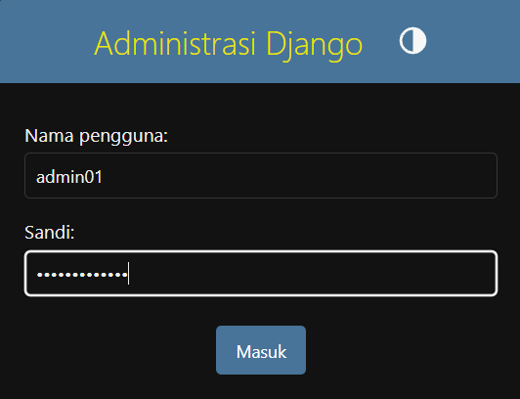
Gambar 4.2 Halaman Login Django Admin pada Awal Sprint 1
[Sisipkan tangkapan layar halaman Hasil Rekomendasi (US-05) dari aplikasi yang dijalankan lokal]
Gambar 4.3 Halaman Hasil Rekomendasi Produk (US-05)

4.1.4 Pengujian Penerimaan
Pengujian penerimaan dilakukan untuk mengetahui apakah fitur-fitur SmartBako telah berjalan sesuai dengan kebutuhan yang telah ditentukan. Pengujian ini mencakup fitur registrasi dan login pengguna (US-01), login admin (US-02), pengelolaan data produk (US-03), daftar dan detail produk (US-04), serta rekomendasi produk berdasarkan kebutuhan dan anggaran pengguna (US-05). Hasil pengujian dicatat berdasarkan kesesuaian antara fungsi yang diharapkan dan hasil yang ditampilkan oleh aplikasi. Apabila ditemukan kesalahan atau fungsi yang belum berjalan sesuai harapan, maka masalah tersebut dicatat sebagai bug untuk diperbaiki dan diuji kembali.
Kasus uji UT-01 sampai UT-09 diturunkan menjadi skrip uji otomatis Django pada berkas smartbako/tests.py. Karena kelima story dibawa ke Sprint 2, pengujian dijalankan pada 9 November 2026 dengan perintah python manage.py test. Seluruh 37 fungsi uji lulus ("Ran 37 tests … OK") tanpa kegagalan sehingga tidak ada bug yang perlu dicatat. Hasilnya ditunjukkan pada Tabel 4.3, dan pemetaan setiap kasus uji ke fungsi ujinya dicantumkan di bawah tabel.
Tabel 4.3 Hasil Pengujian Penerimaan Sprint 1
ID Uji | Story | Skenario | Data Uji | Hasil Diharapkan | Hasil Aktual | Status
UT-01 | US-01 | Registrasi pengguna dengan data valid | Nama, email unik, password minimal 8 karakter, konfirmasi sesuai | Registrasi berhasil dan diarahkan ke halaman login | Sesuai hasil yang diharapkan | Lulus
UT-02 | US-01 | Login dengan akun pengguna valid | Email dan password terdaftar | Pengguna diarahkan ke halaman daftar produk | Sesuai hasil yang diharapkan | Lulus
UT-03 | US-01 | Validasi registrasi atau login tidak valid | Email duplikat, password kurang dari 8 karakter, atau password salah | Sistem menolak input dan menampilkan pesan kesalahan | Sesuai hasil yang diharapkan | Lulus
UT-04 | US-02 | Login admin dengan data valid | Email dan password akun Admin | Admin berhasil masuk dan diarahkan ke dashboard Admin | Sesuai hasil yang diharapkan | Lulus
UT-05 | US-02 | Pembatasan akses halaman Admin | Akun Pengguna atau belum login | Sistem menolak atau mengalihkan akses ke halaman login | Sesuai hasil yang diharapkan | Lulus
UT-06 | US-03 | Menambahkan data produk dengan atribut valid | Nama, kategori, merek, harga, ukuran, satuan, deskripsi, dan stok | Data produk berhasil disimpan dan ditampilkan | Sesuai hasil yang diharapkan | Lulus
UT-07 | US-04 | Menampilkan daftar dan detail produk | Data produk yang tersedia | Daftar menampilkan maksimal 12 produk per halaman dan detail menampilkan informasi lengkap | Sesuai hasil yang diharapkan | Lulus
UT-08 | US-05 | Menghasilkan rekomendasi sesuai kategori dan anggaran | Kategori, budget lebih dari 0, dan kata kunci | Sistem menampilkan 5–10 produk teratas sesuai skor kemiripan dan batas anggaran | Sesuai hasil yang diharapkan | Lulus
UT-09 | US-05 | Memasukkan preferensi tidak valid atau tidak menghasilkan produk | Kategori kosong, budget tidak valid, atau tidak ada produk sesuai | Sistem menampilkan pesan validasi atau pesan bahwa rekomendasi belum tersedia | Sesuai hasil yang diharapkan | Lulus
Pemetaan kasus uji ke fungsi uji pada smartbako/tests.py: UT-01 – test_registrasi_tanpa_username; UT-02 – test_login_dengan_email; UT-03 – test_registrasi_email_ganda_ditolak dan test_login_kata_sandi_salah_ditolak; UT-04 – test_admin_diarahkan_ke_dashboard_admin; UT-05 – test_tamu_tidak_bisa_membuka_dashboard_admin dan test_pengguna_biasa_tidak_bisa_membuka_panel_admin; UT-06 – test_tambah_produk_lengkap dan test_tambah_produk_tanpa_merek_ditolak; UT-07 – test_halaman_pengguna_dapat_dibuka dan test_detail_produk_tidak_ada_menampilkan_pesan; UT-08 – test_produk_paling_mirip_menjadi_peringkat_pertama dan test_jumlah_rekomendasi_membatasi_hasil; UT-09 – test_preferensi_tanpa_kategori_ditolak.

Evaluasi Model
Evaluasi awal model dilakukan pada 9 November 2026 terhadap modul rekomendasi US-05 menggunakan 10 skenario kebutuhan pengguna (S01–S10) yang mencakup seluruh kategori dengan variasi anggaran, merek, ukuran, dan kata kunci. Karena Content-Based Filtering tidak mempelajari parameter dari data berlabel, evaluasi tidak memakai pembagian data latih dan uji; skenario disusun terpisah dari data yang dipakai saat pengembangan modul.
Metrik yang digunakan adalah Precision@5, yaitu proporsi produk relevan di antara lima rekomendasi teratas. Produk dinilai relevan apabila kategorinya sesuai, harganya tidak melebihi anggaran, dan memenuhi kebutuhan utama pada kata kunci skenario, misalnya mengandung "kecap manis" pada S09. Model kandidat (CBF) dibandingkan dengan baseline yang hanya menyaring kategori dan anggaran lalu mengurutkan produk dari harga termurah. Perhitungan dijalankan secara luring pada 200 data pengembangan menggunakan skrip yang mereplikasi langkah recommendation.py dan preprocessing.py (TF-IDF dengan idf halus dan normalisasi L2 seperti bawaan scikit-learn). Hasilnya ditunjukkan pada Tabel 4.4 dan Gambar 4.4.
Tabel 4.4 Hasil Evaluasi Precision@5 per Skenario
Skenario | Kategori dan Anggaran | Preferensi dan Kata Kunci | P@5 Baseline | P@5 CBF
S01 | Beras; ≤ Rp80.000 | beras pulen untuk nasi goreng | 0,00 | 1,00
S02 | Minyak Goreng; ≤ Rp45.000 | minyak goreng sawit (ukuran 2 liter) | 0,00 | 1,00
S03 | Gula; ≤ Rp20.000 | gula pasir putih untuk kue | 0,80 | 1,00
S04 | Telur; ≤ Rp40.000 | telur ayam negeri segar | 0,40 | 0,60
S05 | Tepung; ≤ Rp15.000 | tepung terigu untuk roti | 0,20 | 0,60
S06 | Mi Instan; ≤ Rp20.000 | mi goreng (merek Indomie) | 0,00 | 1,00
S07 | Susu; ≤ Rp15.000 | susu kental manis | 0,20 | 1,00
S08 | Kopi dan Teh; ≤ Rp20.000 | kopi bubuk robusta | 0,40 | 0,80
S09 | Kecap dan Bumbu; ≤ Rp25.000 | kecap manis untuk semur | 0,00 | 1,00
S10 | Garam; ≤ Rp10.000 | garam beryodium untuk memasak | 1,00 | 1,00
Rata-rata | 10 skenario | Target ≥ 0,70 | 0,30 | 0,90
Rata-rata Precision@5 model CBF sebesar 0,90, melampaui target 0,70 dan lebih tinggi daripada baseline (0,30). Baseline gagal pada skenario yang membutuhkan pencocokan kata kunci karena hanya mengurutkan berdasarkan harga, misalnya S06 dan S09 dengan nilai 0,00. Nilai terendah CBF terdapat pada S04 dan S05 (0,60) karena kata "ayam" dan "roti" juga muncul pada produk yang tidak dimaksud, yaitu Telur Ayam Kampung dan Tepung Roti. Selain itu, kategori hanya ikut dihitung sebagai teks sehingga produk dari kategori lain masih dapat masuk jika teksnya mirip. Kedua temuan ini menjadi bahan perbaikan pada Sprint 2, bersama pengujian ulang menggunakan data katalog GrabMart.

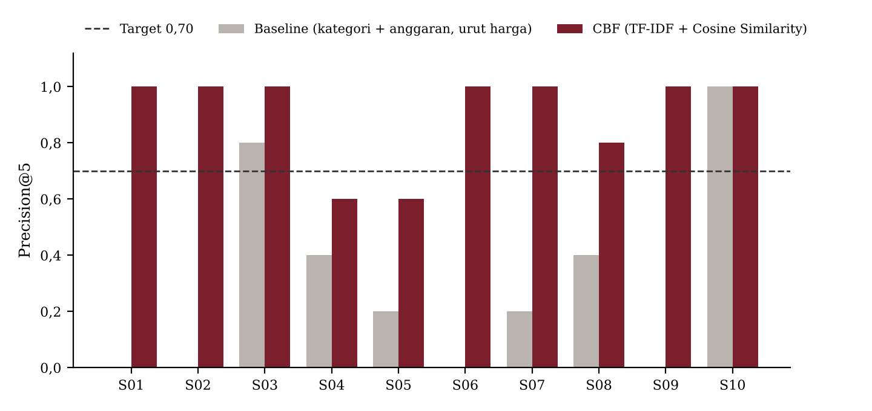
Gambar 4.4 Perbandingan Precision@5 Baseline dan CBF per Skenario
Tabel 4.5 Riwayat Eksperimen Model
Eksperimen | Versi Data | Konfigurasi Utama | Precision@5 | Catatan
EXP-01 | v1 (200 produk pengembangan) | Baseline: filter kategori, anggaran, dan stok; urut harga termurah | 0,30 | Pembanding
EXP-02 | v1 (200 produk pengembangan) | CBF: TF-IDF (token angka dan satuan, 25 stopword) + Cosine Similarity; filter stok dan anggaran | 0,90 | Melampaui target 0,70

4.1.5 Sprint Review
Sprint Review 1 dilaksanakan pada Jumat, 30 Oktober 2026, bersama Swono Sibagariang, S.Kom., M.Kom. selaku manajer proyek sekaligus klien, serta dihadiri Fahrezi Falchah Fauzan dan Lasma Angelina Sihombing. Tim mendemonstrasikan aplikasi secara langsung dari lingkungan lokal, meliputi halaman landing, registrasi dan login, dashboard admin dan halaman kelola data, serta panel pengguna yang masih dalam pengembangan. Umpan balik yang diterima beserta tindak lanjutnya pada product backlog dirangkum pada Tabel 4.6.
Tabel 4.6 Umpan Balik Sprint Review 1
Umpan Balik | Dari | Tindak Lanjut pada Backlog
Sistem perlu menampilkan beberapa pilihan produk agar pengguna dapat membandingkan dan memutuskan sendiri. | Klien (wawancara 22 Oktober 2026) | Jumlah rekomendasi dapat dipilih (5 atau 10); fitur perbandingan 2–3 produk (US-07) dikerjakan pada Sprint 2.
Hasil rekomendasi perlu menampilkan tingkat kecocokan atau alasan produk direkomendasikan. | Klien (RPP, fase Design) | Skor kecocokan dan alasan rekomendasi disimpan pada DetailRekomendasi dan ditampilkan pada hasil (US-05).
Menu profil dan pengaturan sebaiknya digabung dalam satu menu di pojok kanan atas. | Teman sekelas | Penyesuaian desain antarmuka (Tabel 3.4) melalui komponen menu profil.

4.1.6 Sprint Retrospective
Sprint Retrospective 1 dilaksanakan setelah Sprint Review pada 30 Oktober 2026 dengan format Stop–Start–Continue. Hasil retrospektif ditunjukkan pada Tabel 4.7, sedangkan action item beserta penanggung jawab dan statusnya ditunjukkan pada Tabel 4.8.
Tabel 4.7 Hasil Retrospektif Sprint 1
Stop | Start | Continue
Commit langsung ke branch main tanpa pull request. | Menggunakan branch per fitur dan pull request yang direview anggota lain. | Standup mingguan di laboratorium.
Menumpuk perubahan besar dalam satu commit di akhir sprint. | Mencatat hasil uji penerimaan setiap story sebelum dinyatakan Done. | Memperbarui kartu tugas pada Board KANBAN Siap PBL.
Mengunggah perubahan tanpa koordinasi sehingga pekerjaan anggota lain tertimpa. | Membuat tag rilis di GitHub pada setiap akhir sprint. | Menulis unit test otomatis untuk fitur inti.

Tabel 4.8 Action Item Retrospektif Sprint 1
Action Item | PIC | Status di Sprint Berikutnya
Membuat branch develop dan mewajibkan pull request dengan minimal satu reviewer sebelum merge. | Fahrezi Falchah Fauzan (SM Sprint 2) | Belum dijalankan; commit Sprint 2 hingga 9 November 2026 masih langsung ke main.
Melakukan git pull sebelum push dan membagi area kerja per folder (panel_admin, panel_pengguna, components) agar pekerjaan tidak saling menimpa. | Lasma Angelina Sihombing | Sebagian: pembagian folder diterapkan (9 November 2026), tetapi masih ada perbaikan kode yang rusak setelah penggabungan (8 November 2026).
Menjalankan seluruh unit test dan mencatat hasil UT-01 sampai UT-09 sebelum story dinyatakan Done, lalu membuat tag v1.0. | Lasma Angelina Sihombing (PO Sprint 2) | Sebagian: 37 tes dijalankan dan lulus (9 November 2026); tag v1.0 belum dibuat.

4.1.7 Bukti Kolaborasi Kode
Data kontribusi diambil dari riwayat commit branch main pada periode Sprint 1 (12 Oktober–1 November 2026), seperti ditunjukkan pada Tabel 4.9.
Tabel 4.9 Kontribusi Repositori Sprint 1
Nama | Commit | PR Dibuat | PR Direview | Story yang Dikerjakan
Fahrezi Falchah Fauzan | 4 | 0 | 0 | US-01 (landing, registrasi, login); US-04 dan US-05 (template katalog, detail, preferensi)
Lasma Angelina Sihombing | 3 | 0 | 0 | US-02 dan US-03 (dashboard admin, kelola produk); persiapan US-09 dan US-11
Jumlah commit kedua anggota relatif seimbang (4 berbanding 3), tetapi belum ada pull request maupun review kode sehingga kesepakatan pada Tabel 3.3 belum dipatuhi. Akibatnya, commit 30 Oktober 2026 menimpa sebagian halaman panel pengguna. Kondisi ini ditindaklanjuti melalui action item retrospektif pada Tabel 4.8.

4.2 Sprint 2: Penyempurnaan Fitur Pengguna dan Admin serta Evaluasi Rekomendasi

4.2.1 Sprint Planning
Sprint 2 berlangsung pada minggu 7–10 (2–29 November 2026) dengan Lasma sebagai Product Owner dan Fahrezi sebagai Scrum Master. Kapasitas yang direncanakan sebesar 19 story point untuk story baru, ditambah penyelesaian lima story carry over dari Sprint 1 (20 story point).
Sprint Goal: "Melengkapi preferensi pengguna, perbandingan produk, pencarian dan filter, pengelolaan kategori dan pengguna, serta riwayat rekomendasi, dan mengevaluasi relevansi hasil rekomendasi sebagai rilis v2.0."
Sprint Backlog Sprint 2 beserta progres hingga minggu 8 (9 November 2026) ditunjukkan pada Tabel 4.10.
Tabel 4.10 Sprint Backlog Sprint 2
ID | User Story (Ringkas) | PIC | SP | Progres Minggu 8
US-01–05 | Penyelesaian story carry over Sprint 1 | Fahrezi, Lasma | 20 | 37 tes lulus (9 Nov); menunggu PR dan tag v1.0
US-06 | Preferensi ukuran dan merek favorit | Fahrezi Falchah Fauzan | 3 | Tes lulus (9 Nov); menunggu review PR
US-07 | Membandingkan 2–3 produk rekomendasi | Fahrezi Falchah Fauzan | 3 | Tes lulus (9 Nov); menunggu review PR
US-08 | Mencari dan menyaring produk | Fahrezi Falchah Fauzan | 3 | Tes lulus (9 Nov); menunggu review PR
US-09 | Mengelola kategori produk | Lasma Angelina Sihombing | 2 | Tes lulus (9 Nov); menunggu review PR
US-10 | Melihat riwayat rekomendasi | Fahrezi Falchah Fauzan | 3 | Tes lulus (9 Nov); menunggu review PR
US-11 | Mengelola akun pengguna | Lasma Angelina Sihombing | 2 | Tes lulus (9 Nov); menunggu review PR
EN-04 | Evaluasi relevansi rekomendasi | Fahrezi Falchah Fauzan | 3 | Evaluasi awal P@5 0,90; uji ulang data GrabMart
Total | 7 item + 5 carry over | 2 anggota | 19 + 20
Selain story Sprint 2, kode untuk US-12 (ubah profil dan kata sandi), US-13 (riwayat preferensi pada panel admin), dan US-14 (statistik rekomendasi pada dashboard admin) yang semula direncanakan pada Sprint 3 juga sudah tersedia lebih awal sehingga kapasitas Sprint 3 dapat dialihkan ke pengujian dan validasi data.

4.2.2 Pelaksanaan dan Pemantauan
Hingga 9 November 2026 (minggu 8) tercatat 12 commit pada Sprint 2 (Fahrezi 9, Lasma 3). Pekerjaan yang dilakukan meliputi penyelesaian modul rekomendasi, preprocessing, serta views pengguna dan admin (2–5 November 2026), perapian panel admin dan panel pengguna menggunakan komponen template bersama, perbaikan migrasi, penambahan perintah seed_produk berisi 200 produk pengembangan, fitur perbandingan produk, penambahan komentar pada kode, serta pembersihan berkas cadangan dari repositori. Pemantauan tetap menggunakan Board KANBAN Siap PBL dan standup mingguan; burndown chart Sprint 2 disajikan pada Laporan Akhir (AAS).
Kendala yang muncul pada Sprint 2 adalah berkas zipku.zip, .env.txt, dan db_backup.sqlite3 yang sempat ikut ter-commit (2–5 November 2026). Folder zipku sudah dihapus dan .gitignore diperbarui pada 8 November 2026, tetapi ketiga berkas tersebut masih terlacak Git dan SECRET_KEY perlu diganti. Selain itu, scikit-learn belum tercantum pada requirements.txt. Kedua hal ini akan dibahas pada Sprint Retrospective 2.

4.2.3 Increment yang Dihasilkan
Lima story carry over Sprint 1 telah selesai dan lulus uji sehingga increment v1.0 siap dirilis setelah review pull request. Fitur US-06 sampai US-11 juga sudah tersedia dan tes otomatisnya lulus, tetapi belum memenuhi DoD karena belum melalui pull request dan review. Uraian fitur, tangkapan layar, dan tag rilis v2.0 disajikan pada Laporan Akhir (AAS).

4.2.4 Pengujian Penerimaan
Kasus uji Sprint 2 diturunkan dari acceptance criteria US-06 sampai US-11. Pada pengujian 9 November 2026, seluruh 37 tes otomatis lulus, termasuk test_bandingkan_maksimal_tiga_dan_abaikan_id_tidak_valid (US-07), test_katalog_filter_harga_dan_merek (US-08), test_kategori_yang_dipakai_produk_tidak_terhapus (US-09), test_rekomendasi_milik_orang_lain_tidak_bisa_dibuka (US-10), dan test_admin_tidak_bisa_menonaktifkan_diri_sendiri (US-11). UAT bersama klien dan evaluasi ulang Precision@5 dengan data GrabMart dilaporkan pada AAS.

4.2.5 Sprint Review
Sprint Review 2 dijadwalkan pada akhir Sprint 2, yaitu Jumat, 27 November 2026, bersama manajer proyek sekaligus klien. Hasilnya dilaporkan pada Laporan Akhir (AAS).

4.2.6 Sprint Retrospective
Sprint Retrospective 2 dijadwalkan setelah Sprint Review 2 pada 27 November 2026. Status action item Sprint 1 pada Tabel 4.8 akan diperbarui pada retrospektif tersebut dan dilaporkan pada AAS.

4.2.7 Bukti Kolaborasi Kode
Kontribusi sementara Sprint 2 (2–9 November 2026): Fahrezi Falchah Fauzan 9 commit dan Lasma Angelina Sihombing 3 commit, belum ada pull request. Tabel kontribusi lengkap disajikan pada AAS.

4.3 Sprint 3: Integrasi, Pengujian, dan Penyempurnaan SmartBako
Sprint 3 (minggu 11–13, 30 November–20 Desember 2026) direncanakan untuk penguatan kualitas, meliputi perbaikan bug, penyempurnaan UI/UX, penanganan kasus batas, keamanan (penggantian SECRET_KEY dan DEBUG=False), pengujian fungsional dan hak akses (T-31), uji SUS dan UAT (T-32), serta pemasangan aplikasi (deployment). Pelaksanaan Sprint 3 dilaporkan pada Laporan Akhir (AAS).

DAFTAR PUSTAKA
Petunjuk: Gunakan APA Style dengan reference manager. Cantumkan hanya sumber yang dirujuk di laporan, termasuk sumber solusi sejenis dan dokumentasi teknologi utama.
Cohn, M. (2004). User stories applied: For agile software development. Addison-Wesley Professional.
Martin, R. C. (2008). Clean code: A handbook of agile software craftsmanship. Prentice Hall.
Schwaber, K., & Sutherland, J. (2020). The Scrum guide: The definitive guide to Scrum: The rules of the game. Scrum.org.
[Rujukan solusi sejenis dan teknologi yang digunakan]

LAMPIRAN
Petunjuk: Setiap lampiran diberi judul dengan Insert Caption (label "Lampiran") agar masuk ke Daftar Lampiran. Lampiran boleh berupa tautan bila berkasnya besar.
Lampiran A. Instrumen dan Notulen Penggalian Kebutuhan
Petunjuk: Daftar pertanyaan wawancara/observasi, notulen pertemuan dengan klien, dan dokumentasi kegiatan.
Lampiran B. Product Backlog Lengkap
Petunjuk: Ekspor product backlog dari Siap PBL: seluruh story, acceptance criteria, prioritas, story point, dan status akhir.
Lampiran C. Matriks Pengujian Lengkap
Petunjuk: Seluruh kasus uji penerimaan dan uji khusus bidang untuk semua sprint, beserta daftar bug dan status perbaikannya.
Lampiran D. Notulen Sprint Review dan Retrospective
Petunjuk: Notulen tiap Sprint Review (peserta, umpan balik) dan Sprint Retrospective (Stop–Start–Continue, action item).
Lampiran E. Dokumentasi Data dan Eksperimen Model
Petunjuk: Tautan dataset (beserta lisensi), tautan notebook/skrip pelatihan, log seluruh eksperimen (versi data, parameter, metrik), dan tautan berkas model.
Lampiran F. Tautan Luaran Proyek
Luaran | Tautan
Repositori GitHub | [...]
Tautan aplikasi/demo model | [...]
Video demo | [...]
Video presentasi | [...]
Manual Book | [...]
Poster | [...]
Laporan Dampak SDGs | [...]

Lampiran G. Pernyataan Orisinalitas dan Penggunaan Alat Bantu AI
Kami yang bertanda tangan di bawah ini menyatakan bahwa laporan dan produk proyek ini adalah hasil kerja tim kami. Kode, pustaka, dataset, gambar, dan karya pihak lain yang digunakan telah dicantumkan sumber dan lisensinya. Penggunaan alat bantu kecerdasan buatan diuraikan pada tabel berikut, dan seluruh keluarannya telah kami periksa serta pahami.
Alat Bantu | Digunakan untuk | Bagian yang Dibantu | Cara Verifikasi
[mis. ChatGPT/Copilot/Claude] | [mis. membantu debugging] | [berkas/bagian laporan] | [mis. diuji dan direview anggota lain]

Nama (NIM) | Tanda Tangan
[Nama] ([NIM])
[Nama] ([NIM])
[Nama] ([NIM])

